Депутаты Седьмой созыв
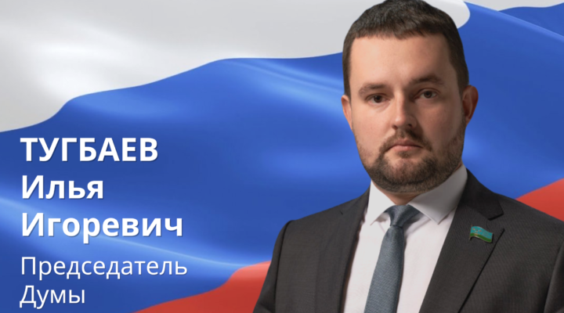ДЕПУТАТЫ СЕДЬМОЙ СОЗЫВ

ТУГБАЕВ ИЛЬЯ ИГОРЕВИЧ
17:22
Тугбаев Илья Игоревич Председатель Думы Сысертского городского округа Седьмого созыва на непостоянной основе, в соответствии с решением Думы Сысертского городского округа об…
ПОДРОБНЕЕ
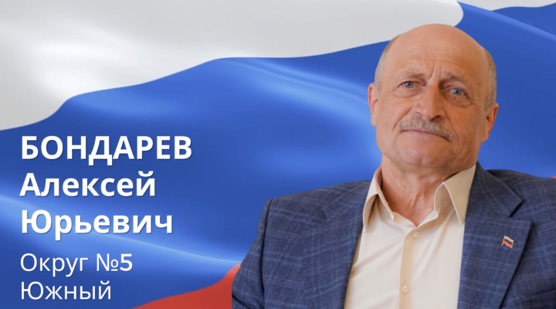ДЕПУТАТЫ СЕДЬМОЙ СОЗЫВ

БОНДАРЕВ АЛЕКСЕЙ ЮРЬЕВИЧ
09:49
Бондарев Алексей Юрьевич Депутат Думы Сысертского городского округа Седьмого созыва по Южному избирательному округу №5 Биография: Родился 23 января 1959 года в городе…
ПОДРОБНЕЕ
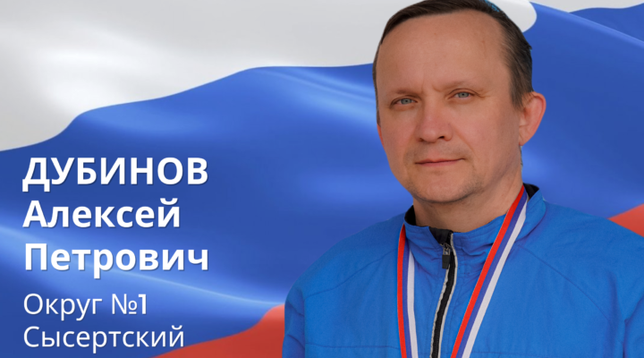ДЕПУТАТЫ СЕДЬМОЙ СОЗЫВ

ДУБИНОВ АЛЕКСЕЙ ПЕТРОВИЧ
16:38
Дубинов Алексей Петрович Депутат Думы Сысертского городского округа Седьмого созыва по Сысертскому избирательному округу №1 Биография: Родился 29 января 1973 года в городе…
ПОДРОБНЕЕ
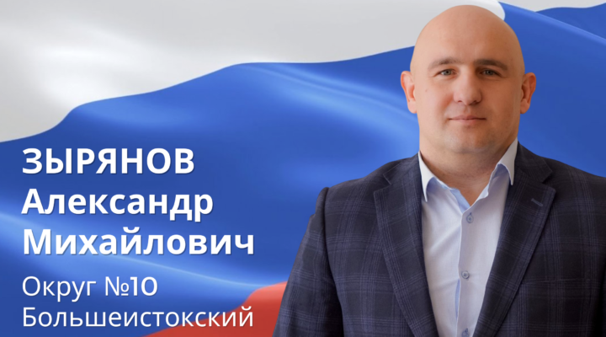ДЕПУТАТЫ СЕДЬМОЙ СОЗЫВ

ЗЫРЯНОВ АЛЕКСАНДР МИХАЙЛОВИЧ
12:34
Зырянов Александр Михайлович Депутат Думы Сысертского городского округа Седьмого созыва по Большеистокскому избирательному округу №10. Биография: Родился 03 августа 1978 года в поселке…
ПОДРОБНЕЕ
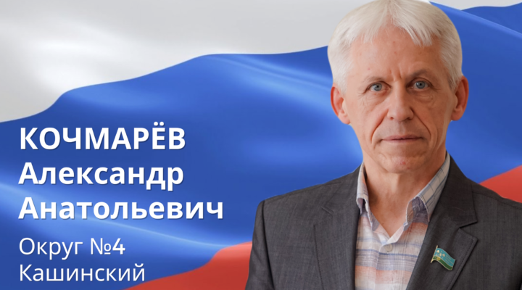ДЕПУТАТЫ СЕДЬМОЙ СОЗЫВ

КОЧМАРЁВ АЛЕКСАНДР АНАТОЛЬЕВИЧ
16:25
Кочмарев Александр Анатольевич Депутат Думы Сысертского городского округа Седьмого созыва по Кашинскому избирательному округу №4. Биография: Родился 15 февраля 1963 года в поселке…
ПОДРОБНЕЕ
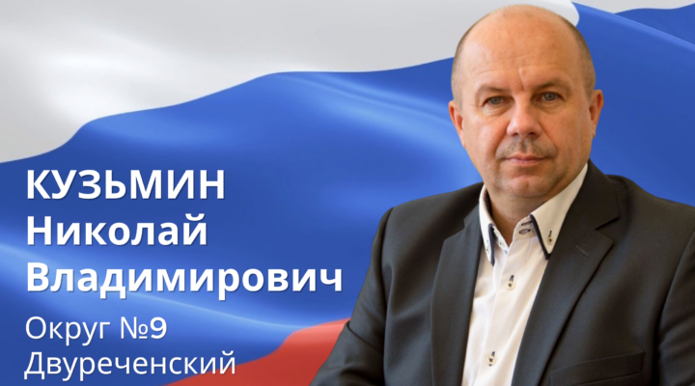ДЕПУТАТЫ СЕДЬМОЙ СОЗЫВ

КУЗЬМИН НИКОЛАЙ ВЛАДИМИРОВИЧ
16:04
Кузьмин Николай Владимирович Депутат Думы Сысертского городского округа Седьмого созыва по Двуреченскому избирательному округу №9. Биография: Родился 10 сентября 1968 года в…
ПОДРОБНЕЕ
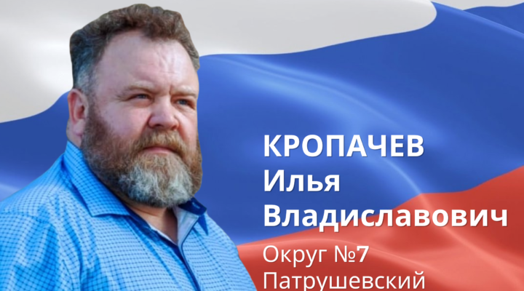ДЕПУТАТЫ СЕДЬМОЙ СОЗЫВ

КРОПАЧЕВ ИЛЬЯ ВЛАДИСЛАВОВИЧ
14:17
Кропачев Илья Владиславович Депутат Думы Сысертского городского округа Седьмого созыва по Патрушевскому избирательному округу №7. Биография: Родился 9 марта 1973 года в…
ПОДРОБНЕЕ
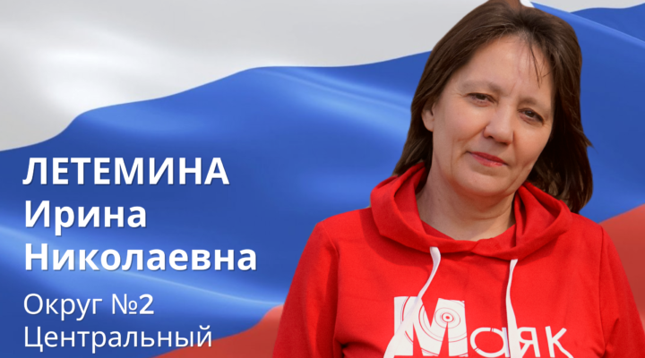ДЕПУТАТЫ СЕДЬМОЙ СОЗЫВ

ЛЕТЕМИНА ИРИНА НИКОЛАЕВНА
16:00
Летемина Ирина Николаевна Депутат Думы Сысертского городского округа Седьмого созыва по Центральному избирательному округу №2. Биография: Родилась 2 марта 1969 года в городе…
ПОДРОБНЕЕ
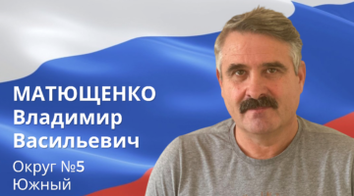ДЕПУТАТЫ СЕДЬМОЙ СОЗЫВ

МАТЮЩЕНКО ВЛАДИМИР ВАСИЛЬЕВИЧ
09:53
Матющенко Владимир Васильевич Депутат думы Сысертского городского округа Седьмого созыва по Южному избирательному округу №5 Биография Родился 20 июня 1965г в селе Щелкун…
ПОДРОБНЕЕ
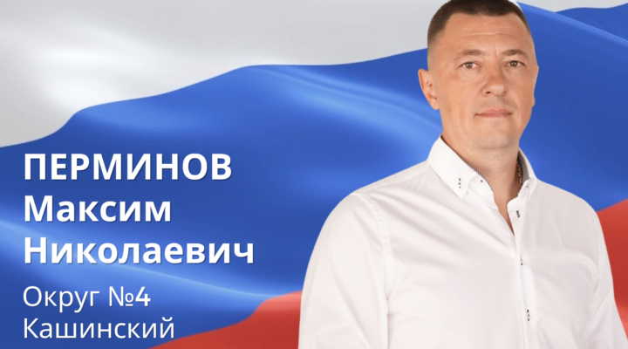ДЕПУТАТЫ СЕДЬМОЙ СОЗЫВ

ПЕРМИНОВ МАКСИМ НИКОЛАЕВИЧ
16:42
Перминов Максим Николаевич Депутат думы Сысертского городского округа Седьмого созыва по Кашинскому избирательному округу №4. Биография: Родился 25 ноября 1980 года в городе…
ПОДРОБНЕЕ
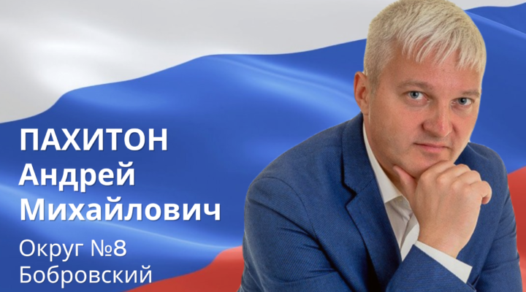ДЕПУТАТЫ СЕДЬМОЙ СОЗЫВ

ПАХИТОН АНДРЕЙ МИХАЙЛОВИЧ
15:46
Пахитон Андрей Михайлович Депутат думы Сысертского городского округа Седьмого созыва по Бобровскому избирательному округу №8 Биография: Родился 29 января 1976 года в городе…
ПОДРОБНЕЕ
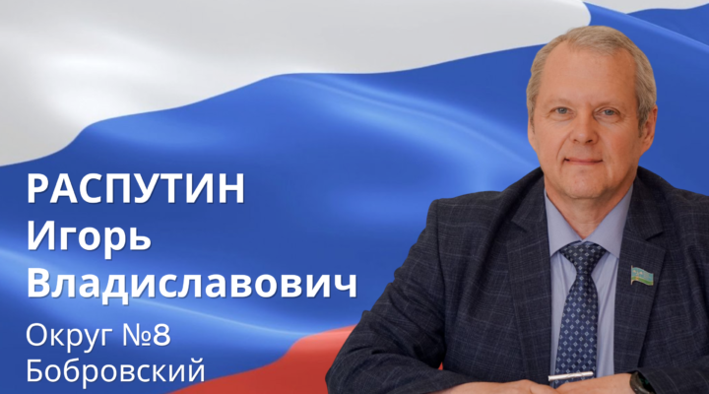ДЕПУТАТЫ СЕДЬМОЙ СОЗЫВ

РАСПУТИН ИГОРЬ ВЛАДИСЛАВОВИЧ
15:43
Распутин Игорь Владиславович Депутат думы Сысертского городского округа Седьмого созыва по Бобровскому избирательному округу №8. Биография: Родился 8 июля 1967 года в поселке…
ПОДРОБНЕЕ
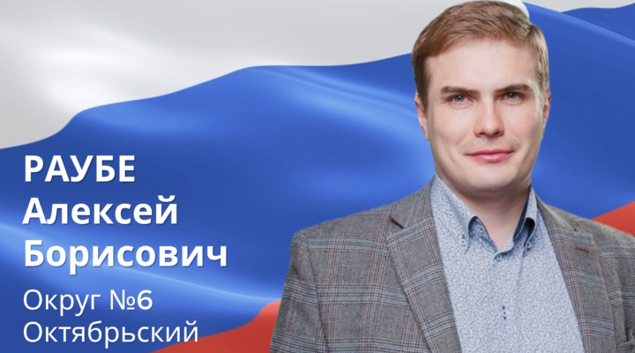ДЕПУТАТЫ СЕДЬМОЙ СОЗЫВ

РАУБЕ АЛЕКСЕЙ БОРИСОВИЧ
15:27
Раубе Алексей Борисович Депутат думы Сысертского городского округа Седьмого созыва по Октябрьскому избирательному округу №6 Биография Родился 12 апреля 1985 года в…
ПОДРОБНЕЕ
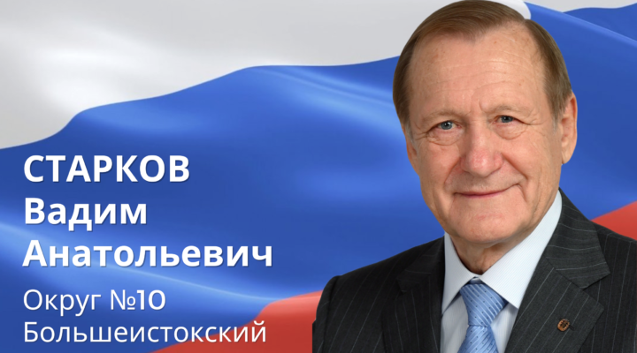ДЕПУТАТЫ СЕДЬМОЙ СОЗЫВ

СТАРКОВ ВАДИМ АНАТОЛЬЕВИЧ
15:55
Старков Вадим Анатольевич Депутат Думы Сысертского городского округа Седьмого созыва по Большеистокскому избирательному округу №10. Биография: Родился 9 октября 1949 года в городе…
ПОДРОБНЕЕ
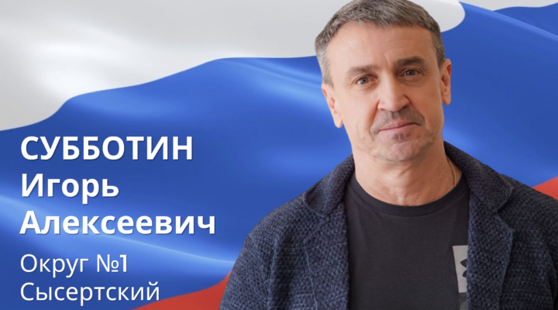ДЕПУТАТЫ СЕДЬМОЙ СОЗЫВ

СУББОТИН ИГОРЬ АЛЕКСЕЕВИЧ
15:23
Субботин Игорь Алексеевич Депутат Думы Сысертского городского округа Седьмого созыва по Сысертскому избирательному округу №1. Биография: Родился 23 сентября 1967 года в…
ПОДРОБНЕЕ
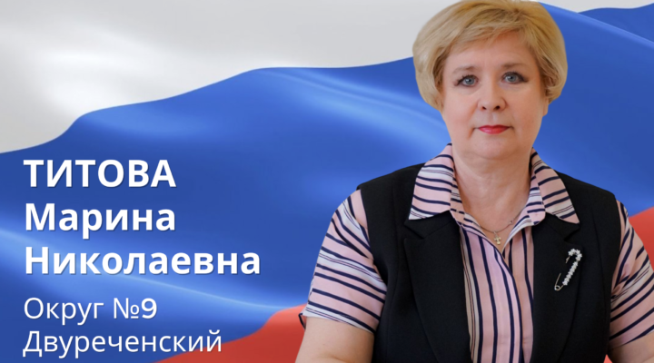ДЕПУТАТЫ СЕДЬМОЙ СОЗЫВ

ТИТОВА МАРИНА НИКОЛАЕВНА
14:32
Титова Марина Николаевна Депутат Думы Сысертского городского округа Седьмого созыва по Двуреченскому избирательному округу №9 Биография: Родилась 12 июля 1967 года в селе…
ПОДРОБНЕЕ
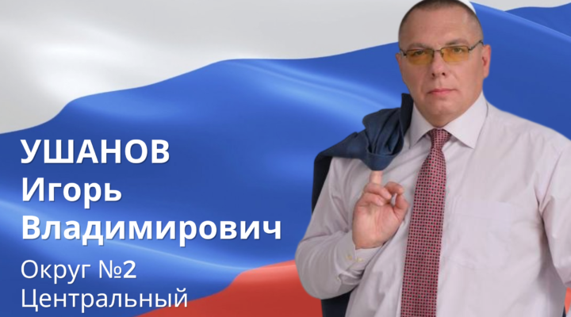ДЕПУТАТЫ СЕДЬМОЙ СОЗЫВ

УШАНОВ ИГОРЬ ВЛАДИМИРОВИЧ
16:28
Ушанов Игорь Владимирович Депутат думы Сысертского городского округа Седьмого созыва по Центральному избирательному округу №2. Биография: Родился 8 октября 1967 года в городе…
ПОДРОБНЕЕ
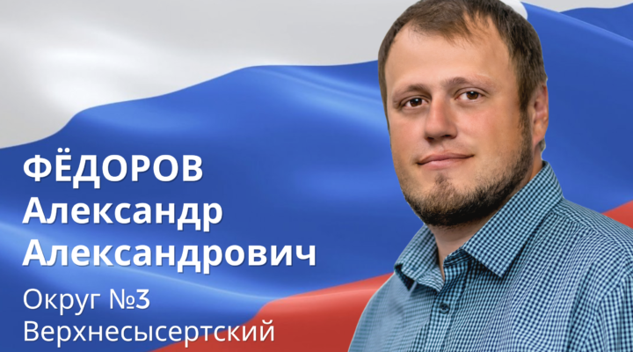ДЕПУТАТЫ СЕДЬМОЙ СОЗЫВ

ФЁДОРОВ АЛЕКСАНДР АЛЕКСАНДРОВИЧ
16:46
Фёдоров Александр Александрович Депутат Думы Сысертского городского округа избран по Верхнесысертскому избирательному округу № 3. Родился 23 мая 1985 года в городе…
ПОДРОБНЕЕ
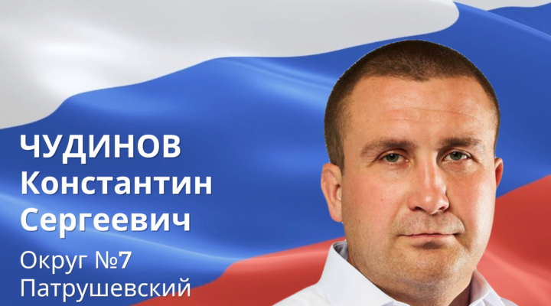ДЕПУТАТЫ СЕДЬМОЙ СОЗЫВ

ЧУДИНОВ КОНСТАНТИН СЕРГЕЕВИЧ
15:38
Чудинов Константин Сергеевич Депутат Думы Сысертского городского округа Седьмого созыва по Патрушевскому избирательному округу №7. Родился 8 Марта 1985 года в посёлке…
ПОДРОБНЕЕ
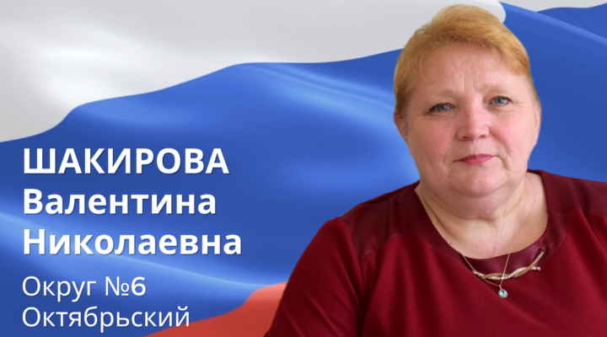ДЕПУТАТЫ СЕДЬМОЙ СОЗЫВ

ШАКИРОВА ВАЛЕНТИНА НИКОЛАЕВНА
10:32
Шакирова Валентина Николаевна Депутат Думы Сысертского городского округа Седьмого созыва по Октябрьскому избирательному округу №6 Биография: Родилась 23 сентября 1968 года в…
ПОДРОБНЕЕ

